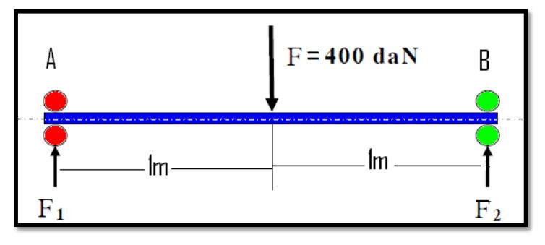

α) Βήμα 1ον : 𝛴𝐹 = 0

Αρχίζοντας από το σημείο Α και πηγαίνοντας προς το σημείο Β σε πρώτη φάση γράφουμε τις δυνάμεις που βλέπουμε

οπότε 𝛴𝐹 = 0 → 𝐹1, 𝐹, 𝐹2 = 0

Στη συνέχεια θα πρέπει να βάλουμε πρόσημα στις δυνάμεις αυτές.

Αυτό που πρέπει να συμφωνήσουμε είναι ότι αν σε μια δύναμη βάλουμε το πρόσημο + τότε θα βάλουμε + σε όλες τις δυνάμεις που έχουν την ίδια φορά και – σε όλες τις δυνάμεις που έχουν αντίθετη φορά. Το αν θα βάλουμε + ή - στην πρώτη δύναμη δεν μας ενδιαφέρει οπότε θα έχουμε

𝛴𝐹 = 0 → 𝐹1 − 𝐹 + 𝐹2 = 0 → 𝐹1 + 𝐹2 = 𝐹 → 𝐹1 + 𝐹2 = 400𝑑aN ( 1 )

β) Βήμα 2ον : 𝛴𝑀 = 0

Θα πρέπει να διαλέξουμε είτε το σημείο Α είτε το σημείο Β για να εφαρμόσουμε τον παραπάνω τύπο έτσι ώστε ένας από τους δύο άγνωστούς μας να μην εμφανίζεται δηλαδή αν επιλέξουμε

𝛴𝑀𝛢 = 0 θα έχουμε διαδοχικά

𝛴𝑀𝛢 = 0 → 𝐹 ∙ 1𝑚 𝐹2 ∙ 2𝑚 = 0 .

Τώρα θα πρέπει να βάλουμε και τα πρόσημα. Αν σκεφτούμε ότι στο σημείο Α βάζουμε το χέρι μας και κρατάμε την ράβδο, η δύναμη F προσπαθεί να περιστρέψει την ράβδο σε αντίθετη φορά από την δύναμη F2. Οπότε αν βάλουμε το πρόσημο + στην F τότε θα βάλουμε το πρόσημο – στην F2. Έτσι η σχέση μας θα γίνει

𝛴𝑀𝛢 = 0 → 𝐹 ∙ 1𝑚 − 𝐹2 ∙ 2𝑚 = 0 → 𝐹 ∙ 1𝑚 = 𝐹2 ∙ 2𝑚 → 𝐹2 = 𝐹 ∙ 1𝑚 /2𝑚 → 𝐹2 = 400 /2 𝑑aN → 𝐹2 = 200𝑑aN ( 2 ) και από την σχέση ( 1 ) 𝐹1 = 200𝑑aN ( 3 )